**需求分析说明书**

# 1范围

## 1.1标识

本系统只适用于windows操作系统下安装及使用。

|  |  |  |  |  |
| --- | --- | --- | --- | --- |
| 文件状态：  [ √ ]草稿  [ ]正式发布  [ ]正在修改 | 报告编号 | 图书馆管理系统软件需求分析说明  LibraryManagementSystem-001 | | |
| 当前版本 | V1.0 | | |
| 编写人 | 余帅文 | 编写日期 | 2021-04-07 |
| 标识号 | 无 | | |
| 发行号 | 无 | | |

## 1.2系统概述

图书馆管理系统是能够提高图书馆管理效率的网络平台系统。实现两个方向的管理：一方面是面向来馆者，方便搜索图书，借阅图书以及资源的使用；能够注册账号，修改密码，会员修改信息；借书还书管理，座位预定；查看借阅排行，新书上架，书籍推荐、图书馆公告。另一个方面是面向管理者，获知图书的借阅情况、图书书架编号、开闭馆控制、发布通知。整个系统运行与线下管理同步，保证数据的一致性以及管理的高效性。

软件名称：图书馆管理系统

投资方：无

需求方：西南大学

用户：西南大学全体学校学生、管理人员

开发方名称：西南大学商贸学院余帅文团队

支持机构：西南大学商贸学院

本项目其他有关文档：《图书馆管理系统概要设计》、《图书馆管理系统数据库设计》等

## 1.3文档概述

此需求分析说明书对《图书馆管理系统》软件做了全面细致的用户需求分析，明确所要开发的软件应具有的功能、性能与界面，使项目分析人员及软件开发人员能清楚地了解用户的需求，并在此基础上进一步提出概要设计说明书和完成后续设计与开发工作。

本说明书的预期读者为用户、功能或需求分析人员、开发人员、测试人员、用户文档编写者、项目管理人员。

本说明书仅适用于图书馆管理系统，任何使用此文档的人员，必须严格按照文档规定及说明及相关法律条款规定，不能擅自修改及非法使用。本开发团队拥有对此文档的最终解释权。

## 1.4基线

1.图书馆管理系统可行性分析报告 V1.0

2.软件开发计划书 V1.0

# 2引用文件

1.中华人民共和国国家标准GB T-8567-2006

# 3需求

## 3.1所需的状态和方式

学生用户和管理用户依据自身账号进行图书馆管理系统登录，登录成功后，进入各自不同的操作界面，获得相应的权限，完成相应的功能。

## 3.2需求概述

### 3.2.1系统总体功能和业务结构

本管理系统软件希望借助移动互联网蓬勃发展的趋势，为传统的图书馆打造一个崭新的管理平台。本系统希望通过移动端APP和网页端管理结合的手段对图书馆资源的分配、利用、回收等环节进行管理，以达到人力与设备费用的降低，服务能力的提高，管理信息工作的改进，用户反馈度好等目标。总体功能分为两个方面：

1. 来馆用户

1.学生通过图书馆管理系统的网址或者APP进入登录界面，在输入初始的账户和密码之后，如果成功登录，将进入图书馆管理系统，此时学生用户获取的是学生权限。

2.在该系统中，学生只能查询相关书籍的借阅情况、借阅书籍、图书馆阅读室座位空闲情况、座位预约以及修改密码、个人信息

3.在借阅书籍的子系统中，可以根据不同的书籍名，查询相关书籍借阅与否、剩余数量以及自身已经借阅书籍的情况，包括数量和每本图书的借还书日期。

在预约子系统中，可以查询即时图书馆的座位情况，选定空闲座位预约；预约借阅图书，如果已经预约的图书不想借阅了，可以退订。

1. 图书馆管理员

1.管理员通过教务管理系统的网址，再输入初始的账户和密码之后，如果成功登录，将进入图书馆管理系统，此时管理员用户获取的是管理员权限。

2.在该系统中，可以增、删、改、查图书数据库中的数据、选择开闭馆时间、发布图书馆公告、对违规行为进行处理。

### 3.2.2硬件系统的需求

①CPU：2.2 GHz及以上

②内存：最少256M可用内存，建议512M 以上

③硬盘：最少2G可用磁盘空间，建议10G以上

④显示：1280x1024分辨率及以上

#### 3.2.3软件环境

①Windows XP 以上的操作系统

②AndroidStudio 3.0.1以上

③JDK 8以上

④Navicat 8.0及以上

⑤Office 2000应用软件

#### 3.2.4接口需求

①若是主动访问，有两种情况：

一是我方是数据的使用方，需要主动从对方获取数据；二是我方是数据的提供方，需要主动将数据同步给对方。主动访问时无需做接口，而是访问对方的接口，需要明白的问题是：访问对方节点的接口时机、实时性或者周期性访问。

②若是被动请求，有两种情况：

一是我方是数据提供方，需要对方来获取数据；二是我方是数据使用方，需要对方主动将数据同步过来。被动请求需要提供接口供对方访问，此时需要明确：对方访问时，需要提供的参数、根据提供的参数返回的数据、数据取值范围等。

**3.2.5用户的特点**

用户分别是图书馆管理员，学生。

从使用系统来说，共同点是：管理员，学生都需要用户名和密码来登录。

区别是：管理员是维护系统数据，拥有最高权限；学生进行图书借阅、座位预定等，只拥有部分权限。

学生用户多处在18-23岁年龄段，基本能熟练使用手机APP端、浏览器的各种操作。图书馆管理员用户的年龄跨度相对较大。如果管理员用户没有电子信息类专业背景且年龄偏大，那么可能对本系统的基本操作相对生疏。

### 3.2.6关键点

本图书馆管理系统是实现图书馆资源的在线管理和配置功能。这种系统的优势在于系统简单，功能全面，扩展能力良好、可移植性强。

### 3.2.7约束条件

本系统可应用于中小学、高校。需要定期维护。

## 3.3系统能力需求

### 3.3.1软件系统模块划分

1、系统结构图

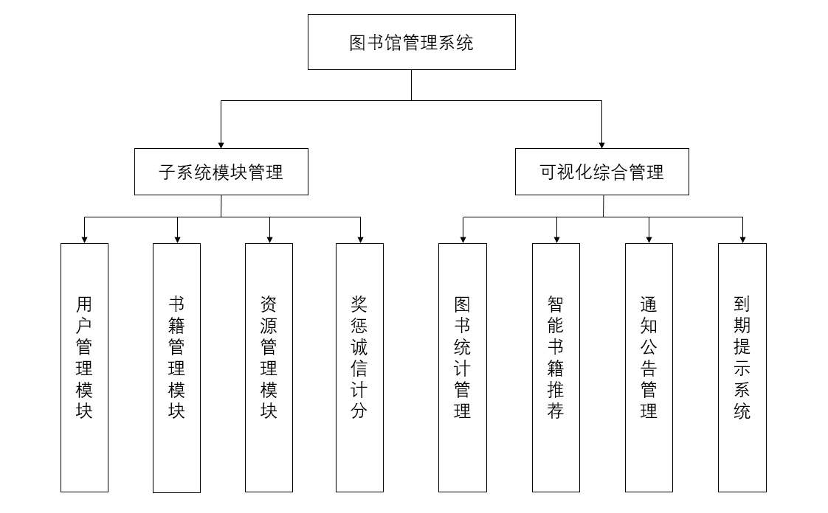

图3－1系统结构图

### 3.3.2软件子系统模块功能

1用户管理模块

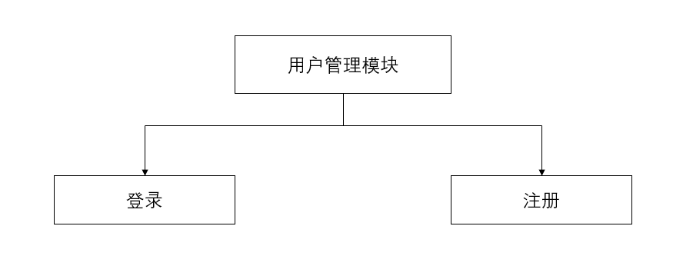

图3－2 用户管理模块图

2书籍管理模块

书籍管理模块包括学生用户端和管理员用户端。学生用户端主要是对书籍进行借阅和归还操作。借阅操作中应选择书目及其数量和借阅的时间。还书操作则是一种归还后的确认。而管理员用户端主要是对图书馆数据库增、删、改、查，进行维护。如下图3－3所示：

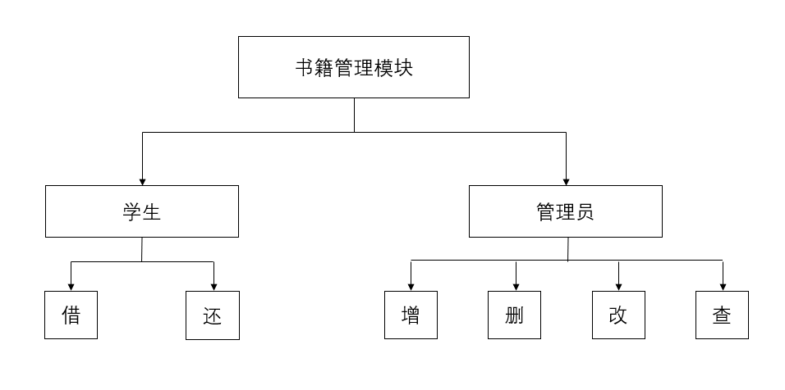

图3－3 书籍管理模块图

3资源管理模块

资源管理模块囊括了对图书馆图书、座位、自习室等资源的管理功能。管理的操作主要是预定以及撤销。如下图3－6所示：

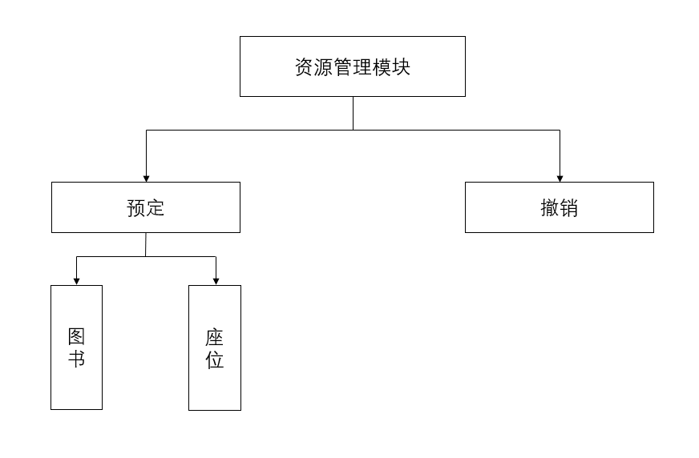

图3－4 资源管理模块图

图书馆资源的预定流程如下图所示：

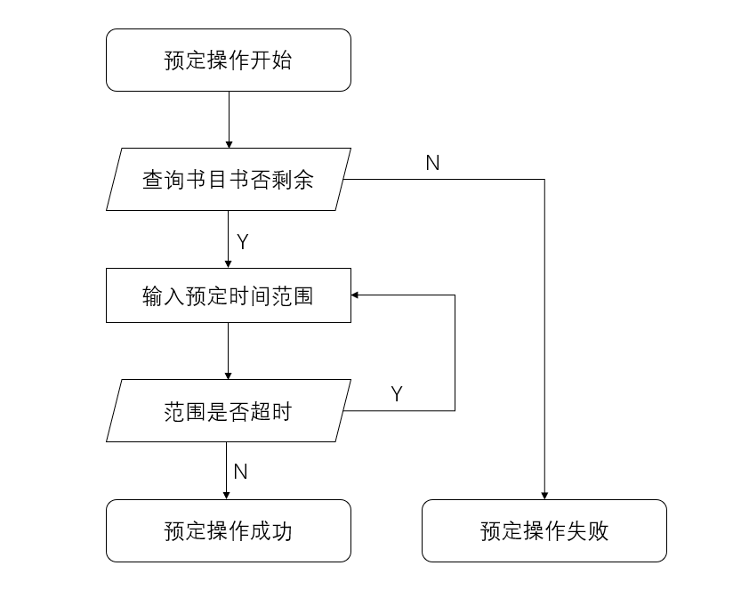

图3-5 预定操作流程图

4奖惩诚信计分模块

为了建立有序的图书馆运行制度，合理的奖惩机制是十分有必要的。若是用户操作违规，比如逾期还书、占座等，图书馆管理系统则会对上述行为的用户进行扣除诚信分处理。而若是在一段时间内，用户行为良好，则会恢复部分诚信分。流程如下图3－7所示：

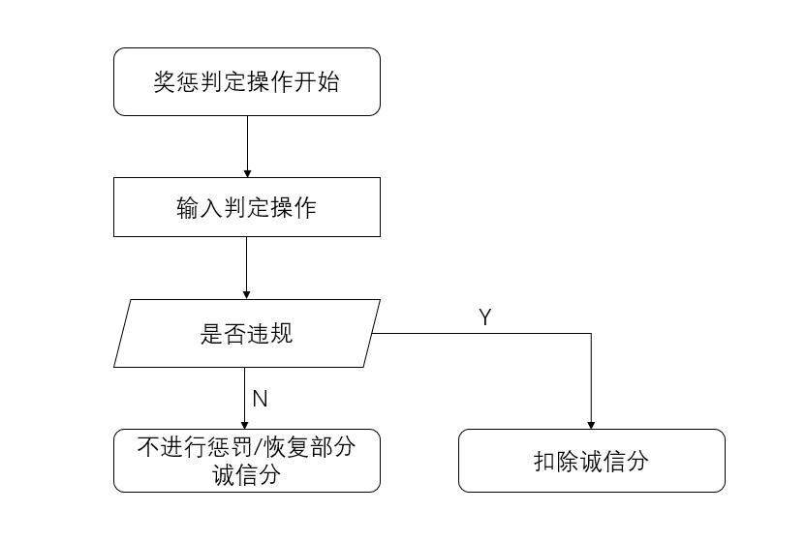  
图3－6奖惩诚信计分模块图

5图书借阅统计管理模块

为了从数据中提取需要的知识，将图书借阅情况进行一个可视化分析，能够帮助提高图书馆的服务质量。图书馆管理系统将图书馆内的资源使用情况分类进行可视化统计，得到一些明显的特征，协助管理员进行服务改进。

6智能书籍推荐模块

根据图书借阅统计管理模块提供的数据知识，利用学习算法向不同的用户推送其可能感兴趣的书籍，帮助用户更加有效地获取知识。

7提示系统模块

向用户发送其预定或者借阅资源的到期时间情况，防止用户因忘记日期而造成违规。

8公告管理模块

发布、管理馆发公告，方便用户第一时间了解图书馆的最新动态消息。

### 3.3.3描述约定

通常使用约定描述(数学符号、度量单位等)。

## 3.4 外部接口需求

学生/用户，通过网络登陆，进行注册、登陆，图书借阅/归还/撤销、资源预定。

管理员/用户，通过网络登录，图书馆数据库的管理和维护。

## 3.5 内部接口需求

学生/用户，通过用户管理模块登录；根据用户输入的信息查询图书信息并显示查询结果，然后进行相关操作；用户进行图书馆资源预定。

管理员/用户，获取数据库统计信息，分析后台统计情况。

## 3.6 内部数据需求

1、静态数据

需要创建六个表的静态数据。

1. 图书信息表：此表存放图书信息类型信息。

表3－1图书信息表

|  |  |  |  |
| --- | --- | --- | --- |
| 字段 | 字段名 | 类型 | 默认格式 |
| 图书ID号 | BookId | Int | Not Null |
| 类别ID号 | TypeId | Int | Not Null |
| 作者名 | Author | Nvarchar(40) | Not Null |
| 剩余量 | Restnum | Int | Not Null |

1. 资源信息表：此表存放图书馆资源的信息。

表3－2资源信息表

|  |  |  |  |
| --- | --- | --- | --- |
| 字段 | 字段名 | 类型 | 默认格式 |
| 图书馆资源ID | StuffId | Int | Not Null |
| 资源名 | Name | Nvarchar(255) | Not Null |
| 剩余量 | Restnum | Int(255) | Null |

1. 用户信息表：此表存放用户的信息。

表3－3用户信息表

|  |  |  |  |
| --- | --- | --- | --- |
| 字段 | 字段名 | 类型 | 默认格式 |
| 用户类别号ID | TypeId | Int | Not Null |
| 用户ID | UserId | Int | Not Null |
| 用户密码 | Password | Binary(24) | Not Null |
| E-mail | email | Varchar(50) | Not Null |
| 信用分 | Credit | Int | Not Null |
| … | … | … | … |

1. 图书借阅/归还记录信息表：此表存放图书的借阅归还记录。

表3－4图书借阅/归还记录信息表

|  |  |  |  |
| --- | --- | --- | --- |
| 字段 | 字段名 | 类型 | 默认格式 |
| 图书ID号 | BookId | Int | Not Null |
| 开始日期 | StartTime | Date | Not Null |
| 结束日期 | EndTime | Date | Not Null |
| 操作（借/还） | Operation | Int | Not Null |

1. 图书馆资源使用记录信息表：此表存放资源的使用记录。

表3－5客户信息表

|  |  |  |  |
| --- | --- | --- | --- |
| 字段 | 字段名 | 类型 | 默认格式 |
| 资源ID号 | StuffId | Int | Not Null |
| 开始日期 | StartTime | Date | Not Null |
| 结束日期 | EndTime | Date | Not Null |
| 操作 | Operation | Int | Not Null |

1. 图书馆公告信息表：此表存放公告信息。

表3－6公告信息表

|  |  |  |  |
| --- | --- | --- | --- |
| 字段 | 字段名 | 类型 | 默认格式 |
| 公告ID号 | InformId | Int | Not Null |
| 发布日期 | ActionTime | Date | Not Null |
| 内容 | Text | Varchar | Not Null |
| 优先级 | Level | Int | Not Null |

2、动态数据

输入数据：查找关键字，新建记录项。

输出数据：由查询关键字匹配数据库记录集合。

内部生成的数据：中间查询结果。

## 3.7适应性需求

满足使用单位的投入运行需求。

前文提到的运行环境要求不应存在困难。

## 3.8安全性需求

数据库记录信息的安全性需要严格把关。

## 3.9保密性和私密性需求

支付的安全性、支付信息的私密性需要严格保密，建议直接使用成熟的第三方支付产品，例如支付宝、微信、银联等。

## 3.10操作需求

无特殊操作需求。

常规操作时：

对需方的工作人员的技巧要求不能太高，如果对需方的系统工作的人员有培训需求，需要培训周期不应太长。

恢复操作操作时：

管理员可以运用已经备份的冗余数据库，使系统恢复到最近的正常模式下，保护了原有数据的安全。

操作过程说明：

用户登录：输入正确的用户名+密码，登陆进系统。

用户注册：填写相关注册信息，校验通过后，注册成功。

借阅/归还模块：选择书目有余量即可借阅，反之不能；对已借阅图书可以归还。

预定模块：选择需要预定的图书馆资源，有余量即可预定。

管理员操作：更新维护数据库。

## 3.11故障处理需求

## 3.11.1软件系统出错处理

正常使用时不应出错，若运行时遇到系统错误，必须保证数据库完好无损。

系统发生无法响应、数据出错等问题时，返回报错信息。

软件维护人员根据报错信息进行调试，解决。

## 3.11.2硬件系统冗余措施的说明

为数据库配备一个冗余数据库，在发生不可预测的错误时，比如自然灾害、突然掉电等，冗余数据库启动，继续支持系统的运行或帮助后续重建，为系统提供容灾备份。

## 3.12系统环境需求

本系统运行环境要求：

显示器分辨率：最低1024*768

网络环境：广域网

操作系统：Windows XP及更高版本具有WIN32 API的操作系统之上。

浏览器：chrome内核浏览器

## 3.13计算机资源需求

### 3.13.1计算机硬件需求

|  |  |
| --- | --- |
| CPU | 2.2 GHz及以上 |
| 内存 | 最少256M可用内存，建议512M以上 |
| 硬盘 | 最少2G可用磁盘空间，建议10G以上 |
| 显示 | 1280x1024分辨率及以上 |

### 3.13.2计算机软件需求

|  |  |
| --- | --- |
| 操作系统 | Windows XP 以上的操作系统 |
| 应用软件 | AndroidStudio 3.0.1以上 |
| JDK 8以上 |
| Navicat 8.0及以上 |
| Office 2000应用软件 |

### 3.13.3计算机通信需求

网络需要连通广域网，带宽10M及以上。

## 3.14系统质量因素

1、一般操作的响应时间应在0.5秒内

2、用户可在本系统下实现用户要求的功能

3、对于系统的数据都有安全保护，具有一定的安全性

4、用户输错数据都有提示信息，用户在提示信息下进行操作，具有较好的容错性能

5、提供测试接口，方便测试维护

## 3.15设计和构造的约束

无。

## 3.16有关人员需求

5名开发人员，了解软件开发过程，熟悉开发语言以及框架，可以进行协作开发。

## 3.17有关培训需求

1、对于协同开发工具进行统一学习

2、熟悉常用的相关框架

## 3.18有关后勤需求

开通域名服务

购买短信接口条数

第三方云服务器数据平台

需要配备容灾备份数据服务器

## 3.19其他需求

无。

## 3.20包装需求

无。

## 3.21需求的优先次序和关键程度

用户注册/登陆、图书借阅归还、图书馆资源使用、图书信息管理、其他功能模块。

# 4合格性规定

1、使用统一的开发工具、内核版本

2、规范开发流程

3、测试验收通过

# 5需求可追踪性

本系统的设计、开发、测试、分析、评审、验收等均符合国标的合格性要求。

本图书馆管理系统采用了分层模式，将整个系统的运行体分成了不同功能的子系统，分为管理系统，借阅归还系统，预定系统等。整个系统在逻辑层面是可运行、可追踪、可维护的。采取用例测试追踪也能达到最终需求。

# 6尚未解决的问题

暂无。

# 7注解

本需求分析说明书为《软件工程》课程的实验项目，希望通过《图书馆管理系统》的设计开发，了解基于国标软件文档的相关标准和编写原则，熟悉并掌握软件各类文档写作技巧。

## 7.1背景信息

图书馆管理是高等院校日常管理的重要组成部分。随着高等教育改革的不断深入，图书馆管理管理工作逐渐发生了变化：在我国高等教育高速发展的背景下，我们的传统教育观念亟待更新和迭代，落后的管理观念和低效的管理技术手段难以适应当前社会发展和教育改革的需要。在这样的情况下，图书馆管理工作虽然面临的是挑战，但也迎来了发展机遇，它对我们图书馆管理工作提出了新的要求，促使我们进一步深化图书馆管理体制改革，不断采用高效的图书馆管理信息手段，将管理过程中产生的大量信息需求及时、动态、准确地进行处理，提高管理效率，建立面向信息网络、开放、安全、高效的现代图书馆管理信息网络系统。

## 7.2词汇表

图书：包括图书的相关信息，供用户查询、选择、借阅、归还。

帐号：是学生、管理员的编号，唯一身份标识。

密码：初始为身份证号码后六位。

权限特性关键词：是帐号，所在的用户表维护一个权限字段。如学生的权限字段为0，管理员为1。

图书借阅：用户对图书进行借阅操作，完成后即可取书。

图书归还：用户对图书进行归还操作，完成后即可还书。

资源使用：用户对图书馆座位、自习室资源进行使用操作，完成后即可使用相应资源。

## 7.3原理

输入网站地址或者打开APP，进入登陆界面，输入帐号和密码，系统根据账号自动识别用户权限。进入系统后，根据用户所有的权限进行相关操作。

# 附录A：相关名词解释

|  |  |
| --- | --- |
| E-R | 实体联系图，表示两个实体或者两个以上实体之间的联系。 |
| 类图 | 类图，是由类名，属性和函数组成的整体。 |
| 用况图 | 是显示一组用例、参与者以及它们之间关系的图。 |
| 顺序图 | 也称时序图，是显示对象之间交互的图，这些对象是按照时间排序的。 |
| 数据字典 | 有关对问题域重要的数据元素，结构和属性的定义的集合。 |
| 状态图 | 用于描述一个对象在其生存期间的动态行为，表现一个对象所经历的状态序列，引起因状态转移而伴随的动作。 |
| 活动图 | 表示的是流程中的任务的执行，它可以表示算法过程中的语句的执行。 |
| 数据流图 | 一种分析模型，它描绘了过程，数据集合，端点以及他们之间的流，这种流表现了业务过程或软件系统的行为特点。它与数据字典是密不可分的，两者结合起来构成软件的逻辑模型。 |
| 结构图 | 用来描述软件系统的体系结构，指出一个软件系统由哪些模块组成，以及模块之间的调用关系。 |
| 外部接口需求 | 对软件系统和用户，另一个软件系统或硬件设备之间接口的描述。 |
| 功能性需求 | 对在某些特定条件下系统将展示的必需的功能或行为的陈述。 |
| Extend | 用例中的可选路径从正常的步骤序列中分叉的一种结构。将执行可选路径时参与者遵循的步骤打包成一个扩展用例，调用此用例会执行可选动作。然后过程流与正常路径重新汇合，直到结束。 |
| Include | 一种结构，这种结构把多个用例中重复出现的若干步骤提取出来作为单独的子用例，需要的时候，高层用例可以调用此子用例。 |
| 非功能性需要 | 对软件系统必须展示的特性或特点的描述，或软件系统必须遵照的约束，非功能性需求不同于可观察到的系统行为。 |
| 后置条件 | 描述用例成功完成之后系统状态的一种条件。 |
| 前置条件： | 用例开始之前必须满足的条件或系统必须达到的一种状态。 |
| 用例 | 描述了执行者与系统之间逻辑上相关的可能交互集，系统的输出为执行提供了价值。 |
| 用户类 | 系统的一组用户，他们具有相似的特征和系统需求。当与系统交互时，用户类的成员起执行者期望。 |
| 异常 | 阻止用例成功结束的一种条件。除非可能有恢复机制，否则无法得到用例的后置条件，也无法满足参与者的目的。 |

# 附录B：软件需求规约

|  |  |
| --- | --- |
| I.引言 | 1. 系统参考文献：   【1】张海藩，牟永敏《软件工程导论》，北京：清华大学出版社，2013.8  【2】王少锋，《UML面向物件教程》，北京：清华大学出版社，2004.2  【3】王珊，萨师煊，《数据库系统概论》，北京：高等教育出版社，2006.5（2007重印）  B．整体描述：  图书馆管理系统是一个高效的管理软件，可以让两种不同身份的用户（学生和管理员）进行访问，不同身份又有不同的功能和权限，使得系统更加完善。  C.软件项目约束  运行环境的可靠性，高效性。 |
| II 信息描述 | A.信息内容表示：  Book表，User表，Record表，Resource表，Information表，Inform表  B．信息流表示： i：🡪 数据流 |
| III 功能描述 | 1. 功能划分：   子系统管理模块&可视化综合管理  B．功能描述：  1.学生通过图书馆管理系统的网址或者APP进入登录界面，在输入初始的账户和密码之后，如果成功登录，将进入图书馆管理系统，此时学生用户获取的是学生权限。在该系统中，学生只能查询相关书籍的借阅情况、借阅书籍、图书馆阅读室座位空闲情况、座位预约以及修改密码、个人信息 在借阅书籍的子系统中，可以根据不同的书籍名，查询相关书籍借阅与否、剩余数量以及自身已经借阅书籍的情况，包括数量和每本图书的借还书日期。在预约子系统中，可以查询即时图书馆的座位情况，选定空闲座位预约；预约借阅图书，如果已经预约的图书不想借阅了，可以退订。  管理员通过教务管理系统的网址，再输入初始的账户和密码之后，如果成功登录，将进入图书馆管理系统，此时管理员用户获取的是管理员权限。在该系统中，可以增、删、改、查图书数据库中的数据、选择开闭馆时间、发布图书馆公告、对违规行为进行处理。  C．控制描述：  1.控制规约：  用户权限的初始化  2.设计约束：  用户的身份只能是一个，无法扮演多个权限相同或不同的角色 |
| IV．行为描述 | A.系统状态  以动态网站的形式存在，系统数据库自动更新   1. 事件和响应   触发不同功能的接口，都将被俘获，然后根据响应功能，修改或是读取数据库信息。 |
| V．检验标准 | A．性能范围：  在服务器的最大承受负荷情况下，系统能够正常运行  B.测试种类  Alpha，Beta  C期望的软件响应  即时触发，不会有启动异常。  D.特殊的考虑  响应由多方面控制或是影响，一是客户端的端设备处理能力，二是网络的带宽，三是服务器的处理能力。 |
| VI．参考书目 | 《软件工程》，《数据库系统概论》，《数据库实践》，《UML面向对象技术教程》， |
| VII．附录 | 附录A、附录B |